Британские СМИ поддерживают кампанию Фонда Варнава по спасению христиан Сирии
Сирия, Великобритания
19/10/2015
Sunday Express пишет об ужасных страданиях христиан
“На настоящий момент благотворительный Фонд Варнава уже освободил 158 христиан из Сирии и нашел для них новый дом в Польше. Основатель и международный директор Фонда Патрик Сухдео недавно вернулся из поездки в восточную Европу, где он искал возможность найти убежище для сотен тысяч сирийских христиан, которые продолжают жить под тиранией ИГ.
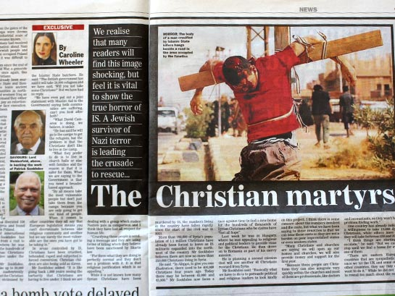
Статья британской газеты «Sunday Express» рассказывает об ужасных страданиях христиан
“По словам Патрика Сухдео, предложение Великобритании принять до 20,000 сирийских беженцев невольно является дискриминацией в отношении христианских общин, которые больше всего страдают от головорезов «Исламского государства»”.
Читать статью Sunday Express

Фонд Варнава
barnabasfund.ru

